לימוד ליום היערכות למדריכי ומדריכות תרבות יהודית-ישראלית, משרד החינוך, התש"ף
"פתח לנו שער"
הרבה דליה מרקס

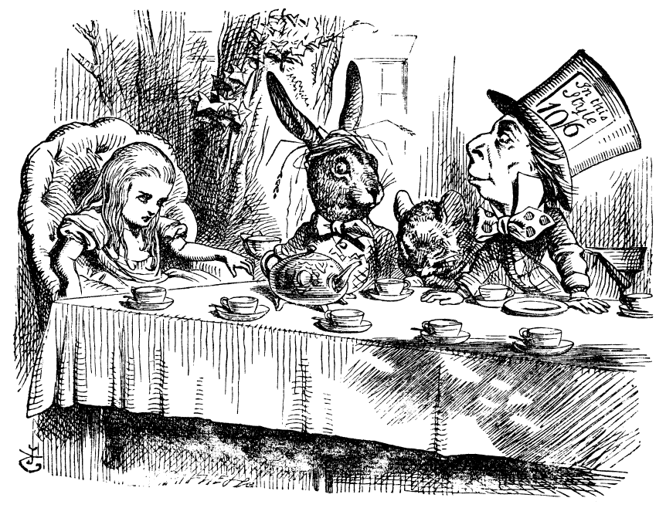
- לואיס קרול, הרפתקאותיה של אליס בארץ הפלאות, תרגום: עטרה אופק, עמ' 77-76
אליס נאנחה בלאות. "לדעתי כדאי לכם לנצל את הזמן בצורה יותר טובה מאשר לבזבז אותו בהצגת חידות שאין להן פתרון."
"אילו הכרת את הזמן היטב כפי שאני מכיר אותו," אמר הכובען, "לא היית מדברת על לבזבז אותו. הוא לא משהו, הוא מישהו."
"אין לי מושג למה אתה מתכוון," אמרה אליס.
"ברור שאין לך!" אמר הכובען, מטלטל את ראשו בבוז, "אני מוכן להתערב שמעולם אפילו לא דיברת עם מר זמן!"
מסיבת התה של הכובען המטורף, צייר סר ג'ון טניאל
"אולי לא," השיבה אליס בזהירות; "אבל אותי לימדו שצריך לנצל את הזמן תבונה."
"אה! זה מסביר הכול," אמר הכובען. "הוא לא סובל שמנצלים אותו. כעת, אם רק תקפידי לשמור על יחסים טובים איתו, הוא יעשה כמעט כל מה שתרצי".

- חיים באר, נוצות, תש"מ, עמ' 132-131
בדרכנו לשוב, כשהלכנו ברחובותיה של העיר הקמה אל יומה החדש, נאנח אבא מלבו ואמר כי עוד אווכח לדעת שהזמן הוא דרקון גדול. דרקון שזנבו סרוח עדיין בביצות האינסופיות של העבר בעוד עיניו משוטטות בקץ הימים שבירכתי העתיד. הוא התבונן בי, לראות איזה רושם הניח עלי, ואמר כי היום הייתי עד עוד לאחד משרשרת הקרבות הנצחיים שבני האדם מנהלים נגדו, ניצבים מולו ובידיהם אין דבר חוץ מלוחות שנה ושעונים, ורק השריטות שאנחנו שורטים בעורו, בדמות ימים וחדשים ושנים, הן עדות לנסיון הנואש והמתמיד לנצחו.

3) אברהם י. השל, השבת: משמעותה לאדם המודרני, ידיעות ספרים, 2012, עמ' 31-21
הזמן, יותר מאשר המרחב, הוא שתופס מקום מרכזי במקרא. המקרא רואה את העולם בממד הזמן. המקרא מתרכז בדורות ובמאורעות, יותר מאשר בארצות ובדברים: בהיסטוריה יותר מאשר בגיאוגרפיה. כדי להבין את הדרכת המקרא, יש לקבל את הנחתו שלזמן יש משמעות בכל הנוגע לחיים, לא פחות מאשר למרחב: שלזמן יש משמעות וריבונות משל עצמו. [...]
היהדות היא דת הזמן השואפת לקדש את הזמן. [...]
היהדות מורה את הדרך להשגת דבקות בקדושה שבזמן, ולהשגת דבקות במאורעות הזמן הרוויים קדושה. היהדות מדריכה אותנו כיצד לקדש את המקדשים העולים מתוך זרם הזמן של השנה. השבתות הן הקתדרלות האדירות שלנו, וקודש הקודשים הוא היכל שלא הרומאים ולא הגרמנים יוכלו לשרפו: היכל שאפילו הכפירה לא יכלה למוטטו בנקל: יום הכיפורים.

4) תהלים יט
א לַמְנַצֵּחַ מִזְמוֹר לְדָוִד. ב הַשָּׁמַיִם מְסַפְּרִים כְּבוֹד אֵל וּמַעֲשֵׂה יָדָיו מַגִּיד הָרָקִיעַ. ג יוֹם לְיוֹם יַבִּיעַ אֹמֶר וְלַיְלָה לְּלַיְלָה יְחַוֶּה דָּעַת. ד אֵין אֹמֶר וְאֵין דְּבָרִים בְּלִי נִשְׁמָע קוֹלָם. ה בְּכָל הָאָרֶץ יָצָא קַוָּם וּבִקְצֵה תֵבֵל מִלֵּיהֶם לַשֶּׁמֶשׁ שָׂם אֹהֶל בָּהֶם.

5) מדרש תהלים (בובר) מזמור יט ד"ה י
שנים עשר חודש בשנה וארבע תקופות בשנה: תקופת ניסן שלשה חדשים, ניסן אייר סיון, תקופת תמוז שלשה חדשים, תמוז אב אלול, תקופת תשרי שלשה חדשים, תשרי מרחשוון כסליו, תקופת טבת שלשה חדשים, טבת שבט אדר.
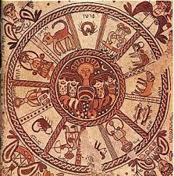
מן תקופת טבת עד תקופת ניסן הלילה פורע ליום, מן תקופת ניסן עד תקופת תמוז, היום לוה מן הלילה, וכמה פורע זה לזה ולוה זה מזה? אחד משלשים בשעה, ומן תקופת תמוז עד תקופת תשרי, היום פורע ללילה, ומן תקופת תשרי עד תקופת טבת, הלילה לוה מן היום. נמצא בתקופת ניסן ותשרי אינן חייבין זה לזה כלום. ונוטלין זה מזה בפיטסין [=באמונה], ופורעין זה לזה בפיטסין, ואין אחר שומע ביניהם, ואין מדיינין כבני אדם, שאין לוין ופורעין אלא בעדים ובית דין, שנאמר: "אֵין אֹמֶר וְאֵין דְּבָרִים בְּלִי נִשְׁמָע קוֹלָם" (שם, ד).
אבל למטה, זקני ישראל ויודעין סוד העיבור נוטלין מן היום ונותנין ללילה, ונוטלין מן הלילה ונותנין ליום [...].

5) תלמוד בבלי, מסכת פסחים צד, עמוד ב
תנו רבנן: בארבעה שבילין חמה – מהלכת ניסן אייר וסיון מהלכת בהרים כדי לפשר את השלגין, תמוז אב ואלול מהלכת בישוב כדי לבשל את הפירות, תשרי מרחשון וכסליו מהלכת בימים כדי ליבש את הנהרות, טבת שבט ואדר מהלכת במדבר שלא ליבש את הזרעים.
גלגל המזלות בבית הכנסת בבית אלפא (המאה הששית)

6) משנה ראש השנה א, א
אַרְבָּעָה רָאשֵׁי שָׁנִים הֵם:
בְּאֶחָד בְּנִיסָן, רֹאשׁ הַשָּׁנָה לִמְלָכִים וְלִרְגָלִים.
בְּאֶחָד בֶּאֱלוּל, רֹאשׁ הַשָּׁנָה לְמַעְשַׂר בְּהֵמָה. רַבִּי אֶלְעָזָר וְרַבִּי שִׁמְעוֹן אוֹמְרִים, בְּאֶחָד בְּתִשְׁרֵי.
בְּאֶחָד בְּתִשְׁרֵי, רֹאשׁ הַשָּׁנָה לְשָׁנִים, וְלִשְׁמִטִּין וּלְיוֹבְלוֹת, לִנְטִיעָה וְלִירָקוֹת.
בְּאֶחָד בִּשְׁבָט, רֹאשׁ הַשָּׁנָה לָאִילָן, כְּדִבְרֵי בֵּית שַׁמַּאי. בֵּית הִלֵּל אוֹמְרִים, בַּחֲמִשָּׁה עָשָׂר בּוֹ.

7) דליה מרקס, בזמן: מסעות בלוח השנה היהודי-ישראלי, ידיעות ספרים 2018, עמ' 345
בהביטנו אל השנה שהייתה נאמר:
סיימנו את המסע על פני תריסר חודשי השנה. עתה משחלפנו על פני השנה כולה, הגיעה העת להתחיל מבראשית, להיפרד מהשנה שחלפה ומקללותיה ולזַמֵּן אלינו את השנה החדשה וברכותיה.
מי ייתן שנזכה להתהלך בשבילי העִתים ובדרכיהם שוב ושוב לאורך ימים ושנים.
לוּ שביליו של הגן העתיק ימתקו לרגלינו.
לוּ ניטיב לטפח את הגן ולהעמיק את שורשיו ונדע גם למצוא בו נתיבים חדשים מתוך אחריות ובאהבה אין קץ.

יְהִי רָצוֹן
שֶׁנֵּלֵךְ לְשָׁלוֹם
וְנִצְעַד לְשָׁלוֹם
וְנִרְאֶה בְרָכָה בְּמַעֲשֶׂה יָדֵינוּ
וְנִהְיֶה לְחֵן וּלְחֶסֶד וּלְרַחֲמִים
בְּעֵינֵי אֱלֹהִים וְאָדָם.

יְהִי רָצוֹן
שֶׁהַשָּׁנִים הַבָּאוֹת לִקְרָאתֵנוּ
יִהְיוּ בְּרוּכוֹת וְטוֹבוֹת
חֲשׂוּכוֹת מִצָּרוּת-עַיִן
וּרְווּיוֹת בְּשִׂמְחָה וּצְחוֹק
בִּבְרִיאוּת גּוּף, נֶפֶשׁ וַרוּחַ
בִּיצִירָה, בִּצְמִיחָה
וּבְאַהֲבָה.

